二枚貝の移動先に適した環境の発見

目次

1：概要
2：序論
3：フィールドワーク
4：実験①
5：実験②
6：実験③
7：水質調査
8：個体数調査
9：結論
10：展望
11：謝辞
12：参考文献
13：図表、画像

１.概要
私たちは、タナゴの産卵母貝であるササノハガイ・マツカサガイの個体数の減少を抑えることを目標に本研究を行った。
まず、フィールドワークを行い二枚貝の個体数と生息環境を調べた。この結果から、個体数と生息地の砂質には関係性があると考え、実験から潜砂の観察を行った。次に二枚貝に影響を及ぼすであろう水質の調査を行った。また、川の生物は河川工事の影響も受けるため工事前後の二枚貝の個体数調査を行った。これらの調査により保護地区の条件を考えた。

２.序論
日田市は雨が多く水害が起こりやすい。そのため河川工事を度々行っており、二枚貝、タナゴをはじめとする水生生物に大きな危害を加えている。そのことから、タナゴの産卵母貝である二枚貝の個体数の減少を抑えることを目標として本研究を行った。昨年度「タナゴと二枚貝の分布から見る絶滅の危機」という先行研究から二枚貝の生息条件として砂質、水質、河川工事が関係していると考え二枚貝の生息条件を新しい着目点として研究を進めていった。

３.フィールドワーク
目的は日田市内における生存している二枚貝の個体数（生息状況）の調査に加えて二枚貝が生息しているところの環境の観察を行い、今後の研究の方向性を定めることを目的にフィールドワークを実施した。
調査場所としては日田市内を流れる河川である花月川、城内川、渡里川で行った(図1)。
今回調査した二枚貝はトンガリササノハガイ（Lanceolaria grayana)(図2)
マツカサガイ(Pronodularia japanensis)(図3)である。
調査方法は生息状況については各調査地点ごとに約30分間、調査人数5人で二枚貝を探し、その際に取ることのできた二枚貝の個体数を記録した。
二枚貝の環境の観察は各調査地点ごとに環境を比較するために砂を試料として持ち帰った。
砂質の定義として泥→粒子が0.01ｍｍ未満 砕砂→粒子が0.01ｍｍ以上２ｍｍ未満 礫→粒子が２ｍｍ以上 とする。
結果・考察:生息状況の調査の結果は表のようになった(表1)。
持ち帰った砂の大きさを顕微鏡の対物ミクロメーターを用いて砂の粒子の直径を測ると
B地点:平均0.27mm 最大0.5mm 最小0.08mm
C地点:平均1.41mm 最大2.3mm 最小0.65mm となった。平均値で比較するとどちらも砕砂に分類されるがそれぞれの数値で見てみるとB地点とC地点では砂質に違いがあると考えられる。このことから生きている二枚貝がいるところといないところの環境では砂質が異なっていたため二枚貝の環境の条件には砂質が関係していると考えた。
次に、日田市立博物館の橋本千佳学芸員の話を伺ったところ、日田市を流れている河川である城内川でも二枚貝の生息状況が大きく違っているのは、以前日田市であった豪雨によって川の付近が水没し砂や水を減らしたことで水量が減ったことや今でも水量が減ったままで二枚貝が繁殖できていないためとおしゃっていたことから二枚貝の環境の条件に水量も関係していると考えた。

４.実験①
目的 3種類の砂（泥、砕砂、礫）での潜砂のしやすさについて知る。
仮説 フィールドワークより、砂質の違いによって、二枚貝の潜る深さが変化することが考えられた。砂の粒径測定から、二枚貝が一番多く見られたC地点で確認された砕砂が潜砂しやすく潜砂深度が最も大きい。
方法 定義した3種類の砂(礫、砕砂、泥）を用意して水槽に入れ、それらの上に貝を置き、マツカサガイとササノハガイが潜った深さを測定した。マツカサガイとササノハガイを水槽の長辺と平行になるように置いた。個体は、ササノハガイ(a、b、c)と、マツカサガイ(ABC)の計6個体を用いた。8時間（8:00〜16:00)で潜砂した深さを測定し、1日ごとに個体を元の状態に戻して1週間記録した。二枚貝と砂が接する最上面から最低点までの長さを潜砂した深さとした。潜った深さは、貝の砂の境界線を手で押さえてチョークで印をつけ砂から抜き、砂の中と同じ向き、同じ傾きで机の上に置き、水平面からチョークの線までの高さとした。ただし砂から貝が出ていない場合の潜った深さは、砂の上面から貝のてっぺんまでの深さを測り、それ、もともと計測していた厚みを足したものとした。
結果 ササノハガイは礫と泥に全身ではないが潜った。また、マツカサガイは礫と泥には潜らず、砂だけに潜った。貝を変えたり移動させたりしても、ほとんど貝が潜ろうとすることがわかった。t検定を行った結果、有意差は見られなかった（表2）。
考察 結果より二枚貝には個体差があったため、二枚貝が砂に潜るタイミングが違ったのではないかと考えられ、ササノハガイもマツカサガイもそれぞれ3匹中2匹が礫、砕砂、泥すべてに潜ったのでどの砂にも潜砂することが可能だと考えられる。

５.実験② 二枚貝の砂の好み
目的 ササノハガイとマツカサガイの2種類の二枚貝を対象とし、二枚貝の砂の種類による好みがあるかどうか調べる。
仮説 実験①より二枚貝はどの砂にも潜砂することがわかったことより 二枚貝は砂に好みがあると考え、ササノハガイ、マツカサガイも好む砂(移動する砂)は砕砂になる。
方法 実験②では実験①で使用した3種類の砂(礫、砕砂、泥)のうち2種類を同じ水槽の中(1日目 砕砂と礫、二日目 礫と泥、3日目 泥と砕砂)の順に砂の位置を変えて入れ、二枚貝を砂の境界線上に置き、どのように移動するか同じ2個体を5日間にわたり 8:00〜16:00の8時間で計測した。
同様に二枚貝の足の向きを変えて実験を行った。
結果 図のようになった(図4)。点の位置は二枚貝が移動した位置を示している。
考察 実験②の結果から二枚貝は足のある方に潜砂し、自ら砂を選んで行動しない。

６.実験③
目的 二枚貝の普段の移動の様子について調べ、実験②との比較をすることを目的として移動距離の測定を行った。
仮説 実験②より二枚貝に砂の好みはなく、自ら砂を選んで行動しないことから 二枚貝は身が出てくる(足のある)方に移動する。
方法 二枚貝の通常の環境下での移動性を確認するために、二枚貝が生息していた城内川の砂を入れた水槽にネットをはり、マツカサガイとササノハガイのそれぞれ2個体を計4日間に真上から撮影して二枚貝の移動性を調べた。(図5)

結果 生息していた環境下の砂でも、二枚貝の身が出てくる(足のある)方向に移動し、二枚貝の移動距離はおよそ10.8㎝程度だった。

７.水質調査
目的 二枚貝がいるところ（C 地点）と二枚貝がいないところ（B地点）の水質を比較する
方法 調査対象としている川（城内川）に訪れ水質調査パックテスト（共立理化学研究所）を用いて城内川の二枚貝が生存する地点と生存しない地点の水を採取しpH(Potential Hydrogen、水素イオン指数)、COD（ Chemical Oxygen Demand、化学的酸素要求量）、DO（Dissolved Oxygen、溶存酸素量）、亜硝酸（nitrous acid）を調べた。

ｐH ：pHとは溶液中の水素イオン濃度を示しており、数値が高いほど塩基性、低いほど酸性に分類される。
結果 水質調査により以下のグラフが得られた（図6,7,8,9）。
2月10日、3月3日は瞬時にパックテスト内の水が緑に変色した。4月28日は瞬時黄緑に変色することなく黄緑に変色した。
考察 2月10日、3月3日のpHはアレーニウスの定義により塩基性に分類されると考えた。
しかし、4月28日はどの地点もpHが7.0~7.5と安定し、中性に分類されると考えられる。

DO:溶存酸素量とは水1L中に何mgの酸素が含まれるかを調べることができ、一般的に架河川で悪臭が発生しないためには2mg/L以上、魚介類が生存するためには3mg/L以上の数値が必要である。
結果 2月10日は９.0mg/L(ppm)と非常に数値が高かった。3月3日、4月28日に着目すると、６.0〜７.0mg/L(ppm)と数値が安定した。
考察 ３.0mg/L(ppm)以上の数値になっているので、城内川のDOの数値は二枚貝や魚にとって十分な酸素量があると言える。

亜硝酸態窒素：亜硝酸態窒素とは溶液中の窒素化合物の割合を示し水質の汚染度を見ることができる。一般的な基準値としては0.04mg/L以下である。
結果 2月10日と3月3日では0.05~0.1mg/Lと非常に高い数値となって基準値を越した。
考察 4月28日は全ての地点で0.02mg/Lとなったので水の中の窒素化合物の量が安定したと考えられる。

COD（化学的酸素要求量）：CODとは水中に含まれる有機物の量のことであり、一般的に3.0mg/L以下であれば綺麗な水に分類され、5.0mg/L以上だと汚い水に分類される。
結果 3月3日は全ての地点で5以上。4月28日を見ると、B地点とC地点手前では、5以上である。
考察 3月3日は全ての地点で5以上ととても高い数値になり、水が汚いと考えられた。4月28日を見ると、B地点とC地点手前では、5以上であるため汚い水に分類されるが、C地点はこの二地点と比べると綺麗な水に分類されると考えられる。

全体の考察 これらの結果からどの指標も2月10日と3月3日は数値が非常に悪かった。そこでこの日に河川で人為的な作用が働いていたのではないかと考え調べてみると、それぞれの日は河川工事、河川の清掃活動が行われており、人為的な要因によって水質が悪化していると考えられる。
さらに河川は工事のために水門を閉めて水を堰き止められていた。そのため、河川工事が終わったことで堰き止められていた水門が開いたことによって水がながれそれによって水質は改善されると考えられた。

８.個体数調査
目的 城内川において、河川工事前後の二枚貝の個体数の増減少について知るために本研究を行った。
方法 網、スコップを用いてB、C地点の2か所を５人で３０分間調査を行った。
水深・砂の深さと川幅の測定を行なった。捕獲した貝は写真で記録、種の同定を行った。
２ヶ月間比較と年間比較をそれぞれ行った。
- 約２ヶ月間比較（表3）
結果 C地点手前では3月3日は3個体であったのに対して4月28日は0個体であった。同様にC地点でも3月3日は7個体であったのに対して4月28日は2個体であった。
考察 いずれも3月3日から4月28日の間には一月からの河川工事が行われており、このことから二枚貝は河川工事後に減少したと考えられる。
- 年間比較（表4）
結果 平成29年度は38個体いたのに対して平成30年度は6個体となっており、同様に令和2年度は16個体いたのに対して、令和3年度は7個体と減少していた。
考察いずれもこの間には九州北部豪雨、令和2年7月豪雨が発生していておりこのことから二枚貝は豪雨後に減少すると考えられる。
よって、二枚貝は河川工事後、豪雨後に減少することがわかった。

９.結論
フィールドワーク、実験1,2,3、水質調査、個体数調査から以下のことがわかった。
砂質については、実験1、2からは二枚貝はどの砂質でも潜砂することが可能であり、砂質の種類は二枚貝の生存にそれほど大きくは影響していない
水質については、水質調査から生きている二枚貝がいるところといないところでは水質に大きな差はなかったため調査場所である城内川の水質であれば問題ない
その他の影響（河川工事や気候など）：個体数調査から河川工事後と豪雨後に大きく二枚貝の個体数が減少していることが確認できたため河川工事と豪雨などの川が氾濫したりする状況では二枚貝は生存することができず、二枚貝が減る要因になっていることがわかった。
また日田市立博物館の橋本千佳学芸員の話から水量によっても二枚貝の生存、繁殖状況は変わってくるため河川工事や豪雨は間接的に水量の増減に影響しているので二枚貝の個体数減少の要因になっているとも考えられる。
以上の４つの条件から二枚貝の保護地区として水量が多い下流かつ河川工事などの影響のうけない場所が適切である。日田市内の河川では、城内川の下流が適切であると考えられる。また、現在の河川をそのまま保護地区にするのではなく河川の近くなどに新しく作ることも検討している（図10）。

１０.展望
本研究では水質・水量の条件についてまだ曖昧な部分があるので今後の研究ではそれらの条件に対して正確な値を導き出していきたい。また、今回わかった条件をもとに保護地区になり得る場所を探し、検討しておきたい。他にも今回調査では二枚貝の生存条件について調査したが二枚貝の個体数を増やすためにも繁殖条件についても調べていきたい。

１１.謝辞
日田市立博物館、日田淡水魚同好会様、日田市役所環境課の皆様誠に感謝申し上げます

１２.参考文献
・櫻井 泉、瀬戸 雅文、中尾 繁 ウバガイ、バカガイおよびアサリの潜砂行動に及ぼす水温、塩分および底砂粒径の影響 日本水産学会誌 1996年
・菊池朋希、渡邉一哉イシガイ類の生息条件に着目した農業用水路の環境構造 2018年・吉見 翔太郎、井上 幹生、畑 啓生 愛媛県松山平野における湧水性水域へのマツカサガイの試験的導入 2018年

１3.図表、画像
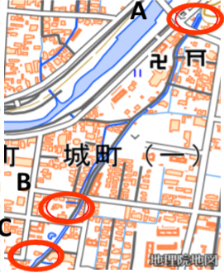
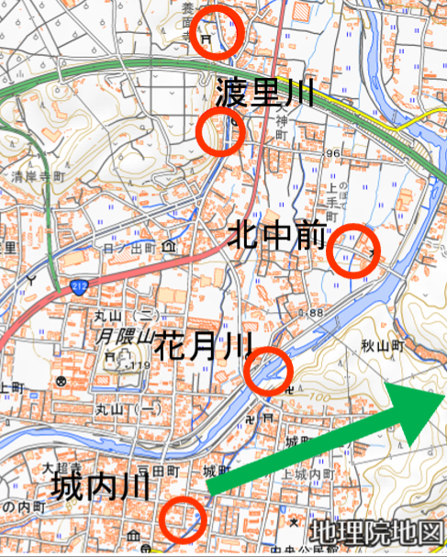
図1 フィールドワーク調査地点

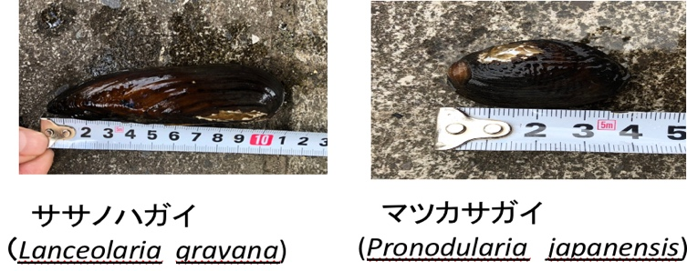
図2 図3

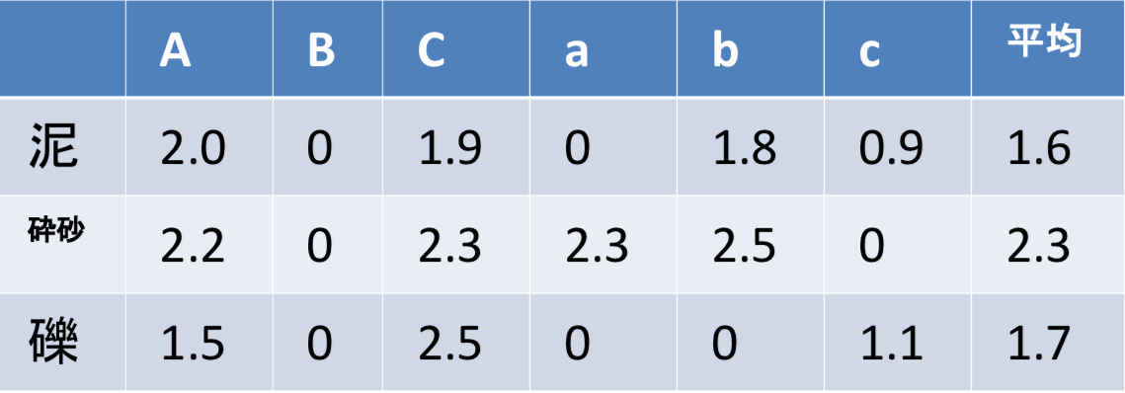
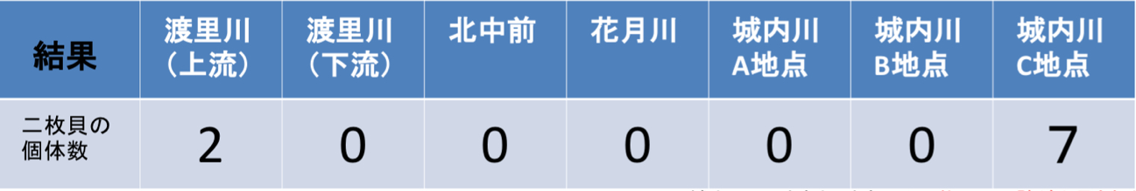

表1 フィールドワークの個体数調査の結果
表2 実験①の結果
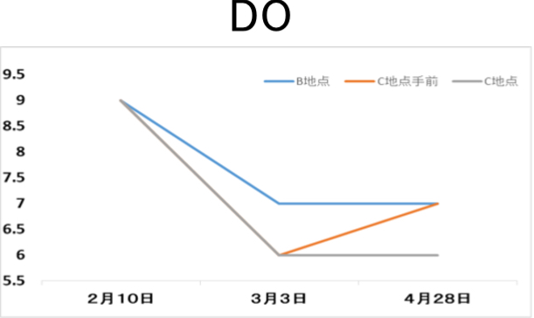
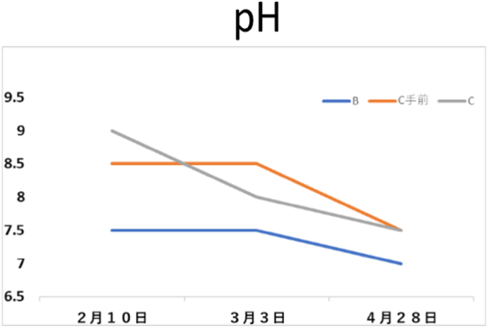
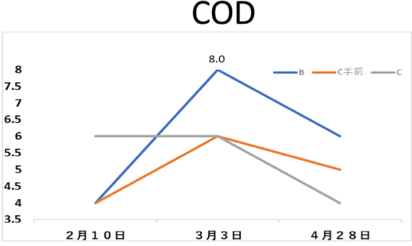
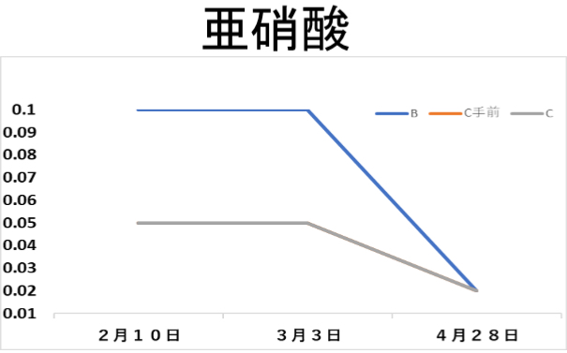
図6 図7

図8 図9

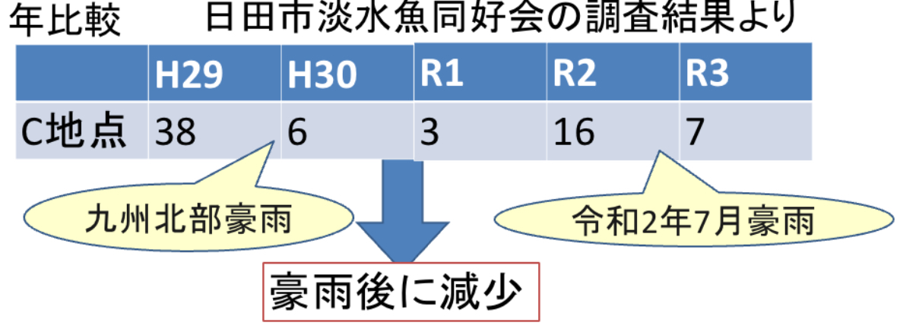
表3
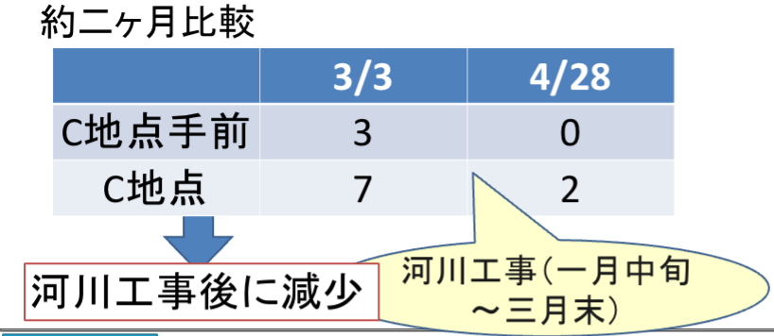
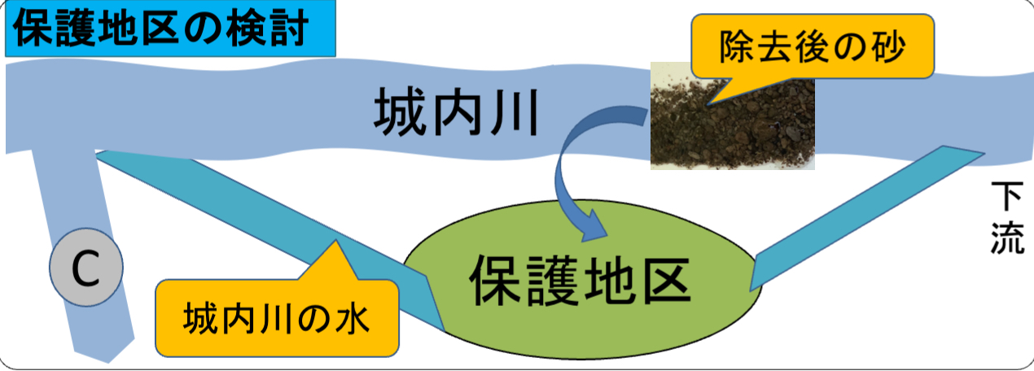
表4
図10 保護地区モデル

